

**LIETUVOS RESPUBLIKOS VIDAUS REIKALŲ MINISTRAS**

**ĮSAKYMAS**

**DĖL LIETUVOS RESPUBLIKOS VIDAUS REIKALŲ MINISTRO 2008 m. balandžio 24 d. įsakymo nr. 1V-148 „dėl regioninių centrų kompleksinės plėtros investicinių programų patvirtinimo“ pakeitimo**

2014 m. gruodžio 9 d. Nr. 1V-848

Vilnius

P a k e i č i u Lietuvos Respublikos vidaus reikalų ministro 2008 m. balandžio 24 d. įsakymą Nr. 1V-148 „Dėl regioninių centrų kompleksinės plėtros investicinių programų patvirtinimo“:

1. Pakeičiu nurodytuoju įsakymu patvirtintą Marijampolės regioninio centro kompleksinės plėtros 2008–2013 metų investicinę programą:

1.1. Pakeičiu 1 priedą:

1.1.1. pakeičiu 1.1 papunktį ir jį išdėstau taip:

|  |  |  |  |  |  |
| --- | --- | --- | --- | --- | --- |
| „1.1. | Kompleksiškai sutvarkyti J. Basanavičiaus aikštės viešąsias erdves, didinant vietos investicinį ir gyvenamosios aplinkos patrauklumą: pakeisti aikštės ir šaligatvių dangas, sutvarkyti želdinius, sutvarkyti, atnaujinti aikštės apšvietimo sistemą, nuotekų ir vandentiekio tinklus, lietaus kanalizacijos linijas, Vilkaviškio ir J. Dailidės gatvių atkarpas, įrengiant praėjimą tarp Poezijos ir Rygiškių Jono parkų po Vilkaviškio gatve, atnaujinti su J. Basanavičiaus aikštės viešosiomis erdvėmis besiribojančių pastatų laiptus ir J. Basanavičiaus aikštės erdvę ribojančių viešųjų pastatų fasadus, įrengti viešąjį tualetą, pastatyti dviejų aukštų automobilių stovėjimo aikštelę. | 2009–2011 | Marijampolės savivaldybė | 15981 | Europos Sąjungos struktūriniai fondai, Marijampolės savivaldybės biudžetas, valstybės biudžetas“ |

1.1.2. pakeičiu 1.4 papunktį ir jį išdėstau taip:

|  |  |  |  |  |  |
| --- | --- | --- | --- | --- | --- |
| „1.4. | Kompleksiškai sutvarkyti teritorijos prie Rygiškių Jono gimnazijos, Šešupės upės pakrančių, teritorijos tarp Kauno ir V. Valaičio gatvių, Kauno g. atkarpos iki Jaunimo g., V. Kudirkos g. atkarpos nuo Dariaus ir Girėno g. iki J. Dailidės g., Dariaus ir Girėno gatvės skersgatvio, V. Valaičio gatvės atkarpų viešąsias erdves, kuriant patrauklią gyvenamąją aplinką: sutvarkyti, atnaujinti Kauno gatvės, V. Kudirkos gatvės, Dariaus ir Girėno gatvės ir skersgatvio, V. Valaičio gatvės atkarpas, sutvarkyti viešąsias erdves prie Rygiškių Jono gimnazijos ir Rygiškių Jono parko, Rygiškių Jono gimnazijos stadioną ir jo tribūnas, atnaujinti Evangelikų liuteronų bažnyčios pastatų komplekso, „Spindulio“ kino teatro, Valstybės saugumo departamento Marijampolės teritorinio padalinio pastatų fasadus, sutvarkyti, atnaujinti pėsčiųjų tiltą per Šešupę, pakeisti gatvių dangas, sutvarkyti, atnaujinti lietaus kanalizacijos linijas, vandentiekio, nuotekų tinklus, pakeisti pėsčiųjų, dviračių takų ir šaligatvių dangas, sutvarkyti, atnaujinti apšvietimo sistemą, suformuoti želdynus. | 2011–2013 | Marijampolės savivaldybė | 12863 | Europos Sąjungos struktūriniai fondai, Marijampolės savivaldybės biudžetas, valstybės biudžetas“ |

1.2. Pakeičiu 2 priedo 1 uždavinio grafinę dalį ir ją išdėstau nauja redakcija (pridedama).

2. Pakeičiu nurodytuoju įsakymu patvirtintos Visagino regioninio centro kompleksinės plėtros 2008–2013 metų investicinės programos 1 priedą:

2.1. pakeičiu 1.1 papunktį ir jį išdėstau taip:

|  |  |  |  |  |  |
| --- | --- | --- | --- | --- | --- |
| „1.1. | Suformuoti miesto bendruomenės traukos centrą sutvarkius, atnaujinus Visagino miesto Sedulinos alėją I ir III mikrorajonuose ir kompleksiškai sutvarkius jos aplinką: pakeisti arba įrengti šaligatvių dangą, įrengti privažiavimus prie pėsčiųjų alėjos bei automobilių stovėjimo aikšteles, sutvarkyti viešosios paskirties zonas, įrengti suoliukus, gėlynus, sutvarkyti, atnaujinti apšvietimo sistemą. | 2008–2012 | Visagino savivaldybė | 6305 | Europos Sąjungos (toliau – ES) struktūriniai fondai, Visagino savivaldybės biudžetas, valstybės biudžetas“ |

2.2. pakeičiu 1.2 papunktį ir jį išdėstau taip:

|  |  |  |  |  |  |
| --- | --- | --- | --- | --- | --- |
| „1.2. | Kompleksiškai sutvarkyti Visagino miesto gyvenamųjų rajonų viešąsias erdves, didinant jų investicinį ir gyvenamosios aplinkos patrauklumą: sutvarkyti, atnaujinti Visagino miesto apšvietimo sistemą, įrengti vaizdo stebėjimo sistemą ir duomenų perdavimo tinklus Visagino miesto rizikos zonose, pakeisti šaligatvių dangą, sutvarkyti viešosios paskirties zonas, įrengti suoliukus ir gėlynus, įrengti privažiavimus ir automobilių stovėjimo aikšteles prie gyvenamųjų namų, sutvarkyti, atnaujinti esamus privažiavimus ir automobilių stovėjimo aikšteles, sutvarkyti, atnaujinti esamas ir įrengti naujas vaikų žaidimo aikšteles. | 2008–2013 | Visagino savivaldybė | 19709 | ES struktūriniai fondai, Visagino savivaldybės biudžetas, valstybės biudžetas“ |

“

2.3. pakeičiu 1.3 papunktį ir jį išdėstau taip:

|  |  |  |  |  |  |
| --- | --- | --- | --- | --- | --- |
| „1.3. | Suformuoti miesto bendruomenės traukos centrą rekonstravus Visagino kultūros centrą ir kompleksiškai sutvarkius jo aplinką: rekonstruoti arba atnaujinti (modernizuoti) Visagino kultūros centro pastatus, pakeisti šaligatvių dangą, sutvarkyti, atnaujinti privažiavimus bei automobilių stovėjimo aikšteles, sutvarkyti viešosios paskirties zonas, įrengti suoliukus, gėlynus, sutvarkyti, atnaujinti apšvietimo sistemą. | 2008–2012 | Visagino savivaldybė | 5496,7 | ES struktūriniai fondai, Visagino savivaldybės biudžetas, valstybės biudžetas“ |

2.4. pakeičiu 2.1 papunktį ir jį išdėstau taip:

|  |  |  |  |  |  |
| --- | --- | --- | --- | --- | --- |
| „2.1. | Sukurti sporto ir aktyvaus poilsio zoną Visagino ežero pakrantėje: atnaujinti (modernizuoti) miesto stadioną, teniso aikštelę (kortus), viešąjį tualetą, įrengti sporto, poilsio ir vaikų žaidimų aikšteles, kempingą, sutvarkyti aplinką. | 2008–2012 | Visagino savivaldybė | 18433,7 | ES struktūriniai fondai, Visagino savivaldybės biudžetas, valstybės biudžetas“ |

Vidaus reikalų ministras Saulius Skvernelis

Marijampolės regioninio centro kompleksinės

plėtros 2008–2013 metų investicinės programos

2 priedas

(Lietuvos Respublikos vidaus reikalų ministro

2014 m. gruodžio 9 d. įsakymo Nr.1V-848

redakcija)

**MARIJAMPOLĖS REGIONINIO CENTRO KOMPLEKSINĖS PLĖTROS 2008–2013 METŲ INVESTICINĖS PROGRAMOS ĮGYVENDINIMO METU TVARKOMŲ TERITORIJŲ SCHEMA**

1 uždavinys – kompleksiškai sutvarkyti Marijampolės miesto viešąsias erdves, siekiant padidinti gyvenamosios ir investicinės aplinkos patrauklumą.

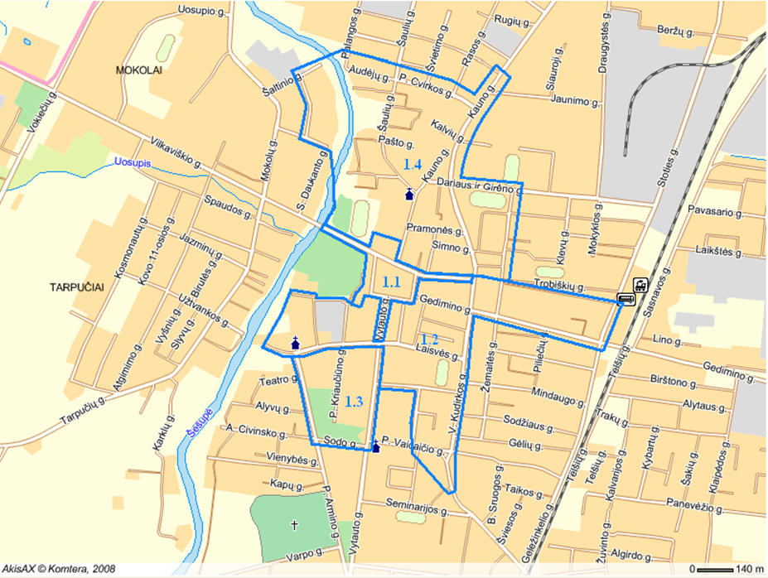

* Skaičiais pažymėtos Marijampolės regioninio centro kompleksinės plėtros 2008–2013 metų investicinės programos (toliau – programa) 1 priede nustatytos priemonės.